Гуманитарный проект «Дом без одиночества»

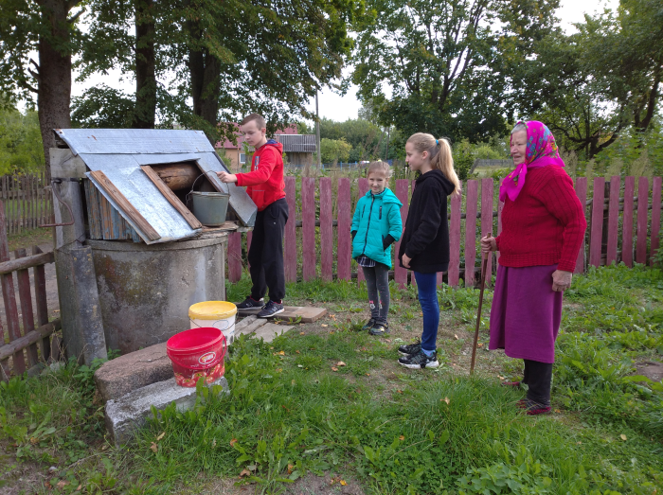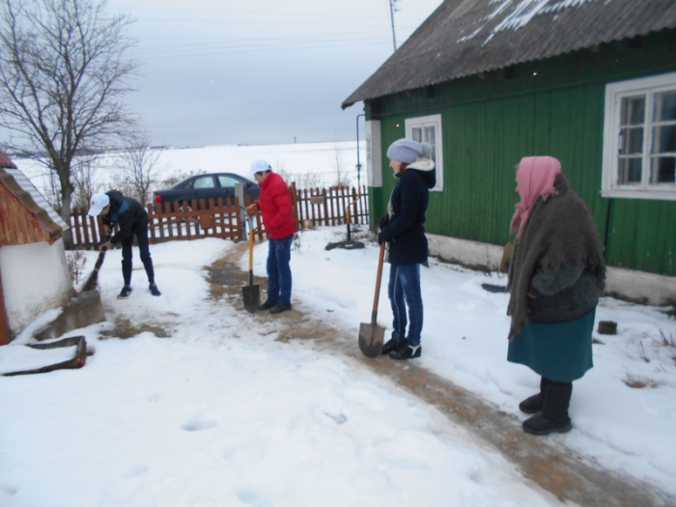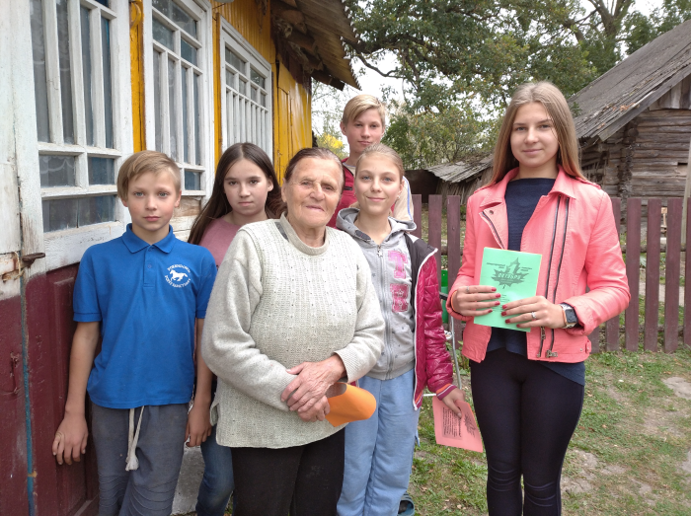
1.Наименование проекта: «Дом без одиночества»
2. Срок реализации проекта: 12 месяцев
3. Организация-заявитель, предлагающая проект: Государственное учреждение образования «Гераненская средняя школа», (далее – Гераненская СШ)
4. Цели проекта: Оказание конкретной помощи одиноким и одиноко проживающим пожилым людям, а также семьям, воспитывающих детей с ограниченными возможностями.
5. Задачи, планируемые к выполнению в рамках реализации проекта:
- содействовать социальной реабилитации одиноких людей, маломобильных пожилых людей, создание для них возможности вести активный образ жизни, атмосферы дружеского общения;
- привлечь внимание общественности и средств массовой информации к положению одиноких людей;
6. Целевая группа: одинокие и одиноко проживающие люди в микрорайоне школы – 15 человек. Семьи, воспитывающие детей с ограниченными возможностями - 3 семьи (3-е детей).
7. Краткое описание мероприятий в рамках проекта:
- изготовление сувениров и подарков
- уборка 15 дворов
- мытьё окон и полов
- избавление от мусора после зимы
- вскапывание грядок и цветников
- доставка продуктов питания и воды
- поздравление с праздником 1-ое Мая, с Днём семьи, с праздником Защиты детей, с Днём рождения
- доставка гуманитарной помощи совместно с районным обществом Красного Креста
8. Общий объем финансирования (в долларах США): 1000
Источник финансирования | Объем финансирования  (в долларах США)
Средства донора | 900
Софинансирование | 100
9. Место реализации проекта (область/район, город): Гродненская область/Ивьевский район/аг. Геранены
10. Контактное лицо:
инициалы, фамилия, должность, телефон, адрес электронной почты
Л.И.Станкуть, директор, +375 (44) 5591285, geransch@gmail.com.

Humanitarian project «Home without loneliness»

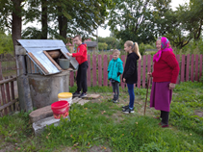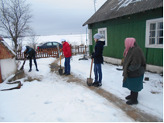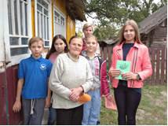

- Project title: Home without loneliness
2. Project dates: 12 months
3. Name of the organization-applicant: State educational institution "Geranenskaya secondary school", (hereinafter - Geranenskaya secondary school)
4. Project goal: Providing specific assistance to lonely and lonely elderly people, as well as families raising children with disabilities.
5. Project objectives:
- to promote the social rehabilitation of lonely people, elderly people with limited mobility, creating an opportunity for them to lead an active lifestyle, an atmosphere of friendly communication;
- draw the attention of the public and the media to the situation of lonely people;

6. Beneficiaries: lonely and lonely people living in the school district - 15 people. Families raising children with disabilities - 3 families (3 children).
7. Brief description of project activities:
- making souvenirs and gifts
- cleaning 15 yards
- washing windows and floors
- disposal of garbage after winter
- digging up beds and flower beds
- food and water delivery
- congratulations on the 1st of May, on the Day of the Family, on the Day of Protection of Children, on the birthday
- delivery of humanitarian aid together with the regional Red Cross society
8. Amount requested in USD: 1000
Source of financing | volume of financing in USD
Donor funds | 900
Co-financing (own contribution) | 100
9. Project location (region, town): Grodno region / Ivye region / ag. Geranen
10. Contact person: last name, first name, position, phone number, e-mail address Stankut Ludmila, director, +375 (44) 5591285, geransch@gmail.com

